**YAZILIMIN**

**( ) Test aşaması tamamlandı.**

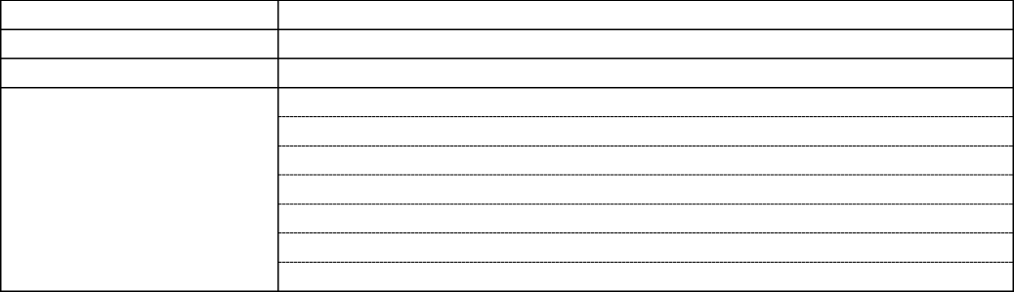

Konusu

Talep Numarası Teslim Tarihi

Özet içeriği

**( ) Test sonucundaki geri bildirimlere göre düzeltmeler yapıldı.**

**( ) Test personeline temel kullanım bilgilendirmesi/eğitimi verildi.**

**( ) Yazılım/Değişiklik tamamlandı.**

**TESLİM EDEN**

|  |  |
| --- | --- |
| **Yazılımcı/Test Yapan** **(** Ad, Soyad, İmza **)** | **Birim Sorumlusu (** Ad, Soyad, İmza **)** |
|  |  |

**TESLİM ALAN**

|  |  |
| --- | --- |
| **Test Yapan (** Ad, Soyad, İmza **)** | **Test Yapan (** Ad, Soyad, İmza **)** |
|  |  |